观眼知心
这这位女性在想什么？
以NLP的话来说，她的眼球线索告诉我们她的内在有什么样
不同的三种思考/检索的方式？

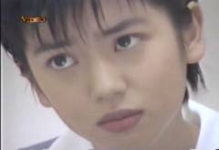 | 往上的眼球方向  通常是进入『视觉影像』。在拟想画面──也许是过去的情景影像，也许是构画新的、未来的画面、情节。

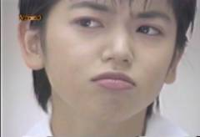 | 中间的眼球方向  进入『听觉声音』的内在过程。在心里头听到声音，也许是自己跟自己说话──这时她想事情就是自己里头在说一些话。

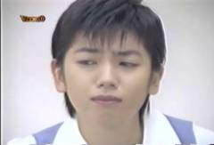 | 向下的眼球方向  进入『感觉、身体触觉、情绪和内言』。通常会有情绪、身体的感触，或是跟心情有关的内在对话。  看得出来她在难过些什么。

NLP认为，我们的思考过程会在眼球的动向上反映出来。
（而这是一个潜意识的，本人不见得会察觉的过程。）
（当你知道美国最早有些情报单位在教与学这套东西时可
不要太讶异！）
所以大概可以这样理解， （跟着下面这三题来想一想）
当眼球往上时，视觉的；影像的。（请你想想你家有几扇窗户？）
当眼球在中间，听觉的，声音的。（在心里听国歌第二节的音符高低）
当眼球往下时，感觉的、身体的。（ 此刻你的腰和背会不会酸？）

你是否还注意到，上面这女性的眼球都偏往一个方向，她的右边。
这又表示什么？

对于大部分的人来说，他的左边往往是过往的记忆；
而右边是未来的、未发生的，或在创造或组合的。
（左右边的模式，有些人是反过来的。）
（NLP的几本书上提到有一说，与左脑右脑有关；
另一说与惯用手──左撇右撇有关。）
（我自己观察过几百人的经验是，还有待查证。不过
1. 团体中约有七成到八成的人是『左边为过去』的类型，
我自己也是这种比较主流，或说「普罗」的类型。
2. 作为观察者与沟通者，真的不必硬套上一些框架。实
际观察时，以一两个问句就可以掌握他的眼球方向模
式了（我称为『建立基准』）。可以当下以他的基准
往下和他沟通，这时左边型右边型应该不是脑袋中要
装的问题。）

下列我用手绘的图来表明：（以多数人的为主来介绍，他的
左边──也就是我们看时，我们的右手方向──为过往记忆
区；而眼球的上中下分别为视、听、触觉区倒是人皆同之。

视觉运作：（图中下方是引导思想的问题，有助于导出视觉过程）
视觉回想(VR:Visual Remenbered):回忆  过去所见的画面；脑海里的档案照片。  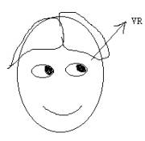  『你昨天晚餐吃了什么？』  『你家附近有几间便利超商？』 | 视觉想象(VC:Visual Constructed):想象从未见过的样子或创造新的画面、组合。  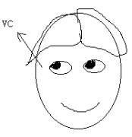  『假设你以后要住的一个新的地方？』  『橙色皮肤的河马长有刺和爪的样子』

这通常也表明一个人的学习/思考管道。当我在做教师效能训练
时，老师们回馈说，确实不少同学们在想有关画面时，眼睛朝
上。
而当老师要教学生是『可视化』学习策略时，像记忆英文
单字；或记忆地图或朝代人名表等，应用影像记忆是较为有效
的。这时老师要注意学生的眼睛是否朝上，或是能够引导他们
眼睛朝上好帮助脑海中产生画面。
（按，用这种影像记忆的方法，我在社区大学和一些学校看到
满多记忆力因而大有突破的例子。相关单元将在『学习版』介绍。）

听觉运作：（图中下方是引导思想的问题，有助于导出听觉过程）
听觉回想(AR:Auditory Remenbered):回忆过去所听过的声音、言语。  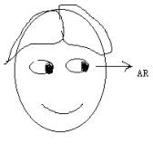  『你的闹钟的声音是哪种声音？』  『你刚才说的最后一句话是怎么说的』 | 听觉想象(AC:Auditory Constructed):倾听从未听过的声音，或声音的组合改变。  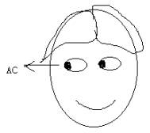  『用风声和雨声创作一段旋律…』  『如果鼓声改为电吉他的声音，那…』

当进入听觉运作时，眼睛可能会定在中间，或左右扫瞄的
『想』──内心在听一段声音或自己讲话的声音，自己在
想事情，而这『想』是用声音话语的形式。（有些人的『想』
是画面，则眼睛会朝上。）

触觉运作：（图中下方是引导思想的问题，有助于导出感觉过程）
听觉用字(AD:Auditory Digital):内心的话语；内在对话、内言。（通常有情绪） 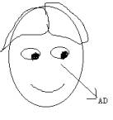  『对自己说几句常用的鼓舞自己的话。』  『默哼一首你喜欢的歌。』 | 内心感受(K:Kinesthetic):情感的触动或身体触觉、内在感触。  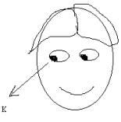  『手摸着菠萝的表皮有何感觉？』  『快乐的滋味？当你沉闷的感受是..？』

进入感觉运作时，会伴随有身体的触觉和内在感受。通常有
心情时眼睛会往下，不管是沉湎在幸福情怀或是心有酸痛。
试试看，刻意地眼睛往下，想想你住家的外观….；再眼睛往
上想想你住家外观….。哪个对你容易些？大部分的人是要让
眼睛往上才好『看出个端倪』。但我曾在台中带一期全脑学习
的课程，有位大学生，是个很强的身体感觉倾向的人，平时
斯文不多言。当他想一道数学演算时，眼睛往上反而『看不
清楚，做不出来！』，眼睛往下就很快有答案。（我看文献，
大部分的数学家和物理学家是依赖内在的视觉来做公式演算
，像爱因斯坦就是其一。）
身体感觉型的人，在学习时，喜欢操作（会要走来走去
，或甩笔，或一边听课一边涂鸦，嚼口香糖…）。老师可以教
他们感觉学习策略──在心里仿真地身体操作，就像真实地
用身体run过一遍程序一样。）

通常我们的教育设计是对于视觉学习与听觉学习者比较能顺
利接受。教师们习惯用黑板、投影或视听器材，上课用讲授
或带学生读。对身体型的学习者这就很吃亏。（他们因为无
法进入有效的学习管道而不耐烦，坐不住；然后课堂常规又
抑制他们的动能发展。）

（倒是我曾在三重高中带过一次教师研习，有位老师常在嚼
口香糖，后来我们做『学习偏好评量表』时，果然测出她是
触觉最强的类型。有趣的是，活动中我们做一个想象练习，
她一开始没办法有想象画面，后来我请她『麻烦您一边嚼口
香糖一边想象』时，就顺利地有画面而进行下去了。
这是利用学习者的优势学习管道重叠而转进到另一种学
习管道的学习策略。（重叠技巧是NLP常用的引导学习方式）

在学习版预期将专章探讨学习类型与各种学习策略。
另外，上文提到的评量表，在学习版的工具类中有两份。

好了，相信各位已经建立好眼球检索系统与学习管道的概念了。
街下来我们可以进到『观眼知心』part-2 的策略解析了。
策略在NLP来说，就是心里头的走向──思考或做事的程序。
我们来看连环照片，练习看出来：当一个人眼球转动时，他在想什么？

观眼知心part-2

一、眼睛往上的视觉运作

这位在日剧庶务二课里的职员，是业余的占卜师，下面的
情节是她灵感来了──在脑海里的视觉影像中看到结果。
另外，若是以影像来演算数字，也会有如此的眼球动向。
各位可以注意一些学心算的小朋友，大都如此。
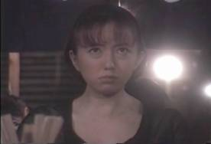 | 眼睛往上  开始产生内在的影像。  有些模糊或不清...  正在形成中...
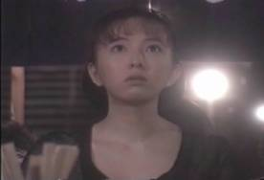 | 她看到了 ！  应该是一整幅完整的画面或动画电影 。 有些有照相式记忆的人也是能看到内在完整的图像。
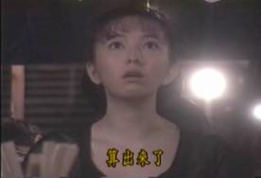 | 她现在看着那（脑海中浮现的）画面  说她看到结果。  她『算出来了！』
（有些通灵人也是这样得到一些影像性的资料的喔。）

眼睛往上容易有影像，像回想情景或创造一些画面时。（练习：
请你此刻稍微认真想一下，下个周末你若出去玩，会去哪些地方….）

二、眼睛在中间的听觉运作

这位在日剧庶务二科里的另一位职员，跟别人在说话时
，心里正在想一件事。请看她想事情时的眼神。
（剧情是有大事发生了，她正在产生怀疑。）
她『想』的方式是──心里头有声音，自己跟自己说话，
在陈述一件事情或拟想事情的经过。通常用听觉的『想』
，眼球在中间或左右扫瞄，这类的『想』，多是按照顺序
，例如内心陈述事情的经过，或一句一句的跟自己说…。
（这是声音的特色，得一个一个来，比方说你数数字、或
念英文字母，一定要一个个来。这时候如果你注意一下，
是不是在数数、念字母时时，你的眼睛在中间呢？）

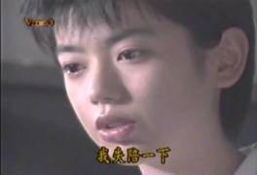 | 眼睛在中间，但无焦点。  在想一件比较远的事，或往内心搜寻。  眼神有点偏下方，有些迟疑有担心的情绪。
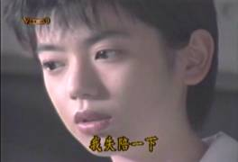 | 眼睛往中间偏右方，在听自己说/陈述一件事。她的内心怀疑已经要整理出来了。产生了一个想法。
这位女性心里有了主意──透过内心陈述及设想。
为何说设想呢？下图她眼睛偏右，那是一个创造、建构的
位置。所以她产生的想法是新的，以前没有过的（而不
是回忆一段声音或对话。）
（按，这位是一般型的人，她的左边是过去而右边为未来）
好啦～！练习二：
请你试着，认真想一想，待会儿你要留言在这网页上，你打
算说些什么？……………………….
……….（想一想，真的要留言喔！）……………

好了！有没有发现你的眼睛会偏往一边？（创造区多在右边，
但有人反过来。）还有，你也可能会左右边都闪到，一边抓旧
的声音（内心跟自己说一些，或回想一些事情…）， 一边拟想
可能要留的话──创造新的声音资料。

还有，你可能会先眼球往下，再往左或右边。这时是碰到了
内在感受或有些内言，比方说『无聊～！』『哼～！谁甩你呀！』

如果你眼睛往上，那么你可能是在构画些情景和字句说词。（这时
你是用视觉画面来进行这一段的。）

三、眼睛在下面的触觉运作

下图这位是日剧庶务二科里的又另一位女职员（真的没办法，庶务二科里只有一位男主管，其它都是女职员。还有，我要声明我跟她们也都不熟）。她负责要去跟一位同事说坏消息──体检出来的结果，怀疑这位男士罹患肝癌。各位看倌，没事跟人家说你得了癌症，这感觉真不好！。请看她的眼神。（以后小心了，若有人要跟你报消息，也有这种眼神反应的话…..）
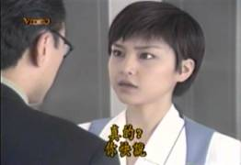 | 男的在逼女的。因为女生说有事要说又吞吞吐吐。男的要走了，她说，这是非常重要，一定要他听。
 | 注意了！女生在说话前眼睛往下。唉！实在是感伤呀！  （心里颇有感触，可能是为难，也许是为他难过。）
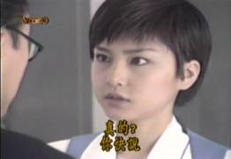 | 好！振作起来。  眼神定定地看着对方。准备要说出口了。（而且还深吸了一口气。）
 | 说吧说吧。眼睛持续定视对方。这是很尊重很有礼貌的行为。  （不过要领是，声音要柔婉，且传递出有力的支持感。）
 | 说完了。眼睛又往下。心里也真的不好受呀！由眼神知她又进入感觉区。  还有，眼神也黯淡下来了。  （全身也比较无力）
有没有发现你生活周遭有些人的眼神习惯性地往下呢？
我观察过和带课程中学员的回报多是，这样的人心事也
多些。平常比较不会多说话（有事也放在心里的那型）。
另外，有些老谋深算的人，眼睛也常在下方，眼神暗蕴
于内（眼色不张扬眼神不外露）。政坛上颇有几名这样的
狠角色。
练习三：
请你想一件让你烦心的事情....，（.....）
好，如果你发现你进入那种感受时眼睛会往下，请你试着刻意地眼睛往上像是无焦点地望向上方（特别是你的创造区──七八成的人在右上方），然后再去想那件烦心的事..........
怎样？ 我带的学员有些很有趣的体验报导喔！

通常会有几种反应出现：
1.原来那件之前烦心的事情，用这种方式去想时，会变得比较轻松、或有希望、或有其它的可能性（较能乐观看，事件变不严重）。
2.会想不出来，或脑袋变得空白。这是因为原来的模式被阻断了。
3.有些人会无法做这个练习，怪怪的，或会有头晕等情况（这种的比较少）。也是模式间的差异。
（若是有经过引导，就能顺利的转换状态。）
（在NLP里面，运用眼球动向和语言引导模式，可以做一些改变──从情绪的转变，个人历史经验的重组，和信念的重塑。最后这个信念的部分是Robert Dilts的书中有纪录的方法。）
下一单元：观眼知心part-3 会再更深入一点。（会放同一个人的三种眼球动向类型。并且有更细的内在状态的解析喔）

观眼知心part-3

一、视觉─眼球往上，回忆画面或创造画面

以下用连续画面来说明三种眼球模式。用的主角是铃木保奈美，她在日剧「新闻女郎」（也有译为「新闻女主播」）中饰演主播麻生环。例一是她被电视台解职之后
，在另一小地方社区有线电台工作，期间完成的作品参赛得到报导大奖，而颁奖地点就在把她辞掉的原来的大电台。麻生环正在幻想着回去上台领奖致词的风光。
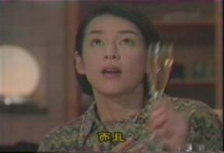 | 当听到要回去电台领奖。头和眼睛都往上──进入影像。  （想到电视台的场景）
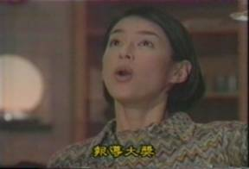 | 眼睛持续往上。仍在脑海里看到那豪华风光的场景。
 | 眼睛往右上方──创造与建构新的画面。（应是进入她在领奖和致词的画面──而这是未来的，所以有创造的眼球方向。）
请注意了，最后一张图片她的头偏往右边。这是个创造方向。若你在连续快放开看这三张图，就会很清楚地看到，她的头由偏左上方移动到偏右上方。等于是逐渐地由内在画面进入创造新画面（回到以前工作的电视台的场景──看到自己在未来颁奖那一日上台的景象）。
头偏一边想事情是很多人会有的习惯，通常是进入内在的影像检索。小朋友最容易看到这个现象。若是问他一个很难，得去多思考的问题，会看到小孩子常会头偏一边在想。他如果头偏往过去记忆区（多数人是在左边），则表示他在回忆检索过去的记忆画面；若他偏往创造区，则表示这问题对他是新的，没想过，或者较没有过往经验，而他得去创造一些画面的。

（你可以试试看，问一个人，上周日到那边玩；再问他下个月的周末打算去哪里玩。通常这两个问题就会区辨出不同的眼球动向。）

二、听觉─眼球在中间或偏左右边，回忆声音或创造声音
例二：
前情提要（越来越觉得自己像娱乐新闻的主播了）：麻生环在担心自己是不是怀孕──结婚后没几天她的丈夫就车祸身亡了。所以现在正在算日子和次数。数算有关数字方面的内在过程满多人会用内在的听觉（就是心里头在数嘛，一、二、三、…，你自己试试看。）（另一类经验是在内心记电话号码，或听一首歌等等，通常就会眼睛在中间或偏两边闪。）
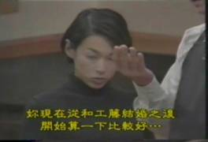 | 开始了。她有些担心。  眼球往下。从她的嘴型和脸庞，也知道她在开始要数算─进入专心的数数字的状态。
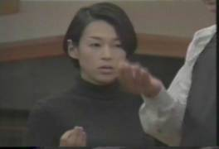 | 眼球在中间。右手也屈指在算。眼睛有点偏左──回忆过往的次数，计算…心里有数算的声音。（『一次、两次…还有那次很糟糕的不算…；再一次…』）
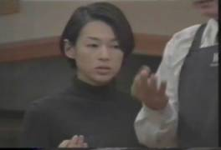 | 眼球继续往左边数算。  有些偏左下方，就是内心对话区。当回忆数算时，也开始有些内心的自我对话的声音。  （『咦？还满少的嘛～！我前夫实在不行…？』）
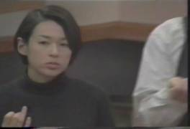 | 注意了，眼睛往右边，是一个创造的声音区。代表要数完了。要产生一个数字（有一个新的声音。）（或是内心有个新的语言声音）  （『十八次！！』）
 | 这个画面没啥意思。连续动作就让它有头有尾吧。两个人都努力在数。  我只是不明白，那个欧里桑律师又不知道他们的闺中情事，干嘛也在数？
好，我们看到了数数字时，内心是有声音的，而眼睛会在中间位置，乃至左右边扫瞄的情况。
通常数算会有这种左右边闪的情形。若是由影像来检索，眼睛也常会往上而且左右边闪。例如：练习看看，找出来你住的地方，共有几扇窗户？

（怎样？是不是眼球会有左右边的移动呢？倾向用影像的人就会左上右上的走喔！）
这边让我插播一个别的，也是一个在数算有关的心理历程，但眼球模式不太一样。摆在这里让大家研究研究、参详参详。

这是大家都很熟的庶务二课里的女职员
前情提要：他们庶务二课搞的一个纰漏。有个公司职员的体检表弄脏了辨识不出来是谁的，只知道是男性、血型AB型。她正在想，公司里头，有哪些人是符合这条件的。
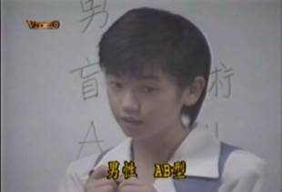 | 眼睛往左，听内心的声音。  （『男性、AB型…』『有哪些人呢？』）  头也偏左下，跟内心自我对话有关。
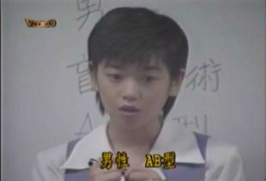 | 眼睛持续在中间些微偏下，往前方延伸无焦点。  仍在想是哪些人。  （用声音思考的型态）
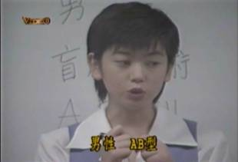 | 眼睛又偏左边。（有些偏左下）  从嘴型也知道她在  内心自言自语，在说或是数算是哪些人合乎这条件。
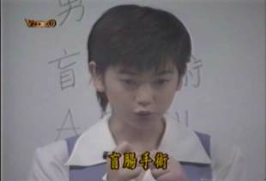 | 再度往下。  仍在心中忖度是谁？  还在数算。（配合她的嘴型就知）  （所以持续是以声音、自我对话来进行数算和检索）
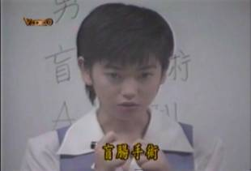 | 注意了！虽然头没抬高，但是眼睛往上了。她有了一些特定的人选。  刚开始想到，是以影像画面的形式在她内心出现。可以说她心里有个人或有些人的模样了。
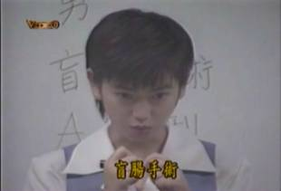 | 配合上张就知道，她已经明确找到了。有画面影像。  上张的嘴微开──在展开新的思索，用画面；这张的嘴型比较定，眼神也较定。心中的影像更明确了。
你看，一样是数算和寻找，上面铃木保奈美眼球多往中间左右，偶而往下。而这位京野琴美则是多往左边和左下（单纯的在心中用声音──自己说话的声音，来想、回想、找一些公司里的人名），最后眼球往上则是有画面（心中浮现一些可能的人选的样子）。
我们将再多说一点有关嘴型所提供的线索。事实上NLP认为人的内在神经系统的变动是可以从外表的生理指针上观察得到的。包括肤色的变化、下唇的厚度的改变、肌肉的松弛与紧绷等；另外还有声音的音色音调速度之改变等、及呼吸的深浅位置和速度等…都提供了很丰富的线索，来告诉观察者，这个人内在发生了什么。
（而一个经验足够、训练良好的NLP执行师或催眠治疗师就是很能够掌握这些线索而给予适当的引导介入。）

相较之下，眼球动向提供的线索反而是最明显的。别的单元将会提供一些运用眼球动向的观察可以做的事情。包括人际沟通、教师的教学与辅导、销售领域等。会有一些我个人经验过的案例，或带领的学员所报导的他们的实务运用。
如果回到嘴型的线索，在这六张图中，第一张是开始入神去想，进入声音的管道──她的能量焦点比较在耳朵、听觉，内心是在听声音。第二张到第四张则是在进行声音、内在语言─自己跟自己说话，她的嘴好象也在数算。第五张开始进入视觉，这时她的能量焦点在上部──眼睛与额头，此时她的嘴就比较松弛。
回忆一下你个人或别人在想事情，跟影像画面有关的，是不是嘴唇会松开些？（特别是发呆在幻想画面时，是不是看起来会面呆呆，口松松，要小心口水流下来那样….？小朋友入神地看卡通节目时，会有这种情形）当能量焦点往上（视觉影像）时，嘴唇肌肉会松弛些。反过来，能量焦点在下方（内在感觉）时，嘴唇肌肉的紧张感是不同的。请回去看前四张到第五张图片，在嘴型方面的变化是很明显的。

再多看一个单纯的听觉管道的连续图片，特别情商铃木保奈美担纲演出。我们先看照片之后再来一点点说明（但我想你应该看了就明白，应该已经很容易可以分辨了）。
这一段是麻生环在和社长在说话，提到这小小的社区型电台以后的发展方向。麻生开始想了….

在想事情，眼睛在中间，好象无焦点。  心里在想事情，没有影像或是感觉。是一种偏向中性的、用语言的思考历程。 | 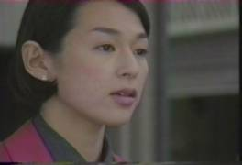
眼睛偏左边──开始有里面的声音，偏向用语言声音来想。  左边的声音检索提供给她一些念头… | 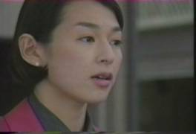
继续在左边的过往声音中检索──继续想。更专注了。她的嘴型比上一张更紧张些（表示快想到了，快锁定了。）  上一张嘴的松弛代表开放的搜寻资料，专注。 | 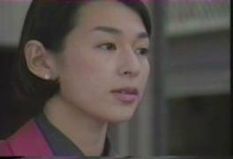
想到了！要『增加客数』。这时眼睛往右边，是一个刚建立好的、创新的想法出现了。  也是由声音的管道──里面有声音说『要增加客数！』这想法是新的，以前没有过。 | 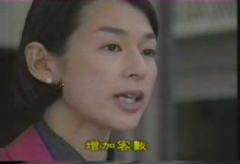
好！眼睛又回到中间，而且眼神有些偏下。是一个决定的眼神状态。  是一种已经定案了的想法和感觉。  （通常『决定』和『完成』的状态会回到触觉区） | 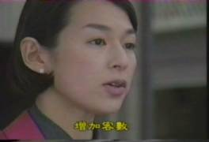

三、触觉─眼球在下面。往左或往右，内心对话或感觉触动

我们来看保奈美的三个凄婉动人的画面。都是跟内心感受有关。首先这三张连续图片，一看就很清楚是心里难受。
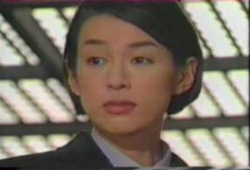 | 眼睛有些往下，有些往右。表情呆滞，但内心正在感受….
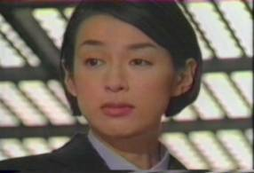 | 表情凝重了。眼睛持续是在偏下偏右。  但眼神比较无焦点。  （事实上是进入里头，眼神往内，内心更进入那感受…）
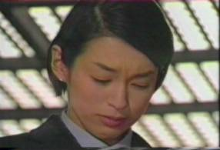 | 好了。心情不好时  （委屈、难过、感伤…等），头会往下。嘴唇、下巴也抿紧。眼睛当然是往下往内的。
再来下面这是另一个场景，麻生环有些内心的感受...
直接说剧情吧。麻生环因为揭发他们电视台的高层利益输送等不法情事，要被辞退。离开时，有人跟她说祝福之类的话。  眼睛直视对方，谢谢他。 | 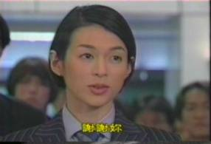
继续…….  （对了，上一格说明时我忘了说，那个高层的搞利益输送是发生在日本。不是在台湾。）（台湾的不会那么容易被揭发） | 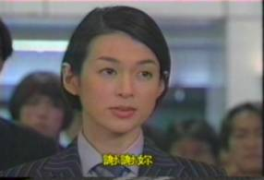
话说完了。还在看对方。为什么呢？  因为我采用高速快照的方式，事实上这三张间隔不到1/10秒。速度是很快的。 | 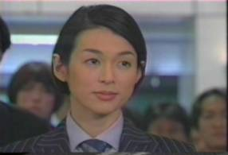
嗯，说完了谢谢，眼睛自然地往下。有些心情。嘴也抿起来。  当眼球往下时，跟内心感受接触。不过是偏左下──有些内心对话喔！ | 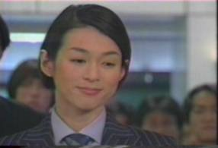
头再更低一下。眼神仍在左下方。嘴吧抿更紧。  有内心对话──事实上麻生环有些心里话没有说出来。  （被辞不爽，心里正在碎碎念呢！） | 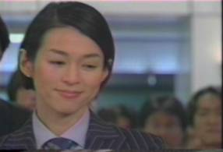

最后这一个连续画面就是我们麻生环哭了～！
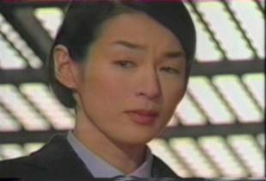 | 眼神在右下。  有内心感触。
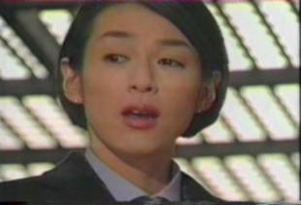 | 仍然有内在感触。  有点哽咽感，深吸一口气。
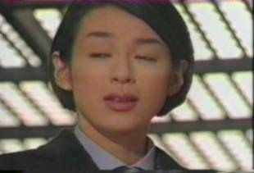 | 眼睛再度往下。  泪水要出来了。
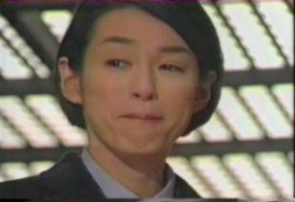 | …（对不起，我也评论不下去了….）  （……）  （咦？手边的面纸用完了…）
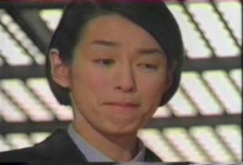 | 好！振作起来！（这是我对我自己说的。）  最后她又眼睛往下偏左，开始有些内心的对话了。自己开始在想些事了。
是不是更有概念了呢？
另外有一个用眼球动向模式来进入不同心理状态的练习，可以应用来作为目标设定和自我激励的作用。

